22-SKETCH FILLET
2 Boyutlu taslak objelerin köşelerine, açık veya kapalı durumda otomatik olarak teğet yay çizen bir komuttur. Ctrl tuşuna basılarak her iki obje seçilir. Fillet komutuna girdikten sonra, Sketch Fillet Özellik Yöneticisinden Fillet Parameters köşe yayının ölçüsü girilir. OK butonuna tıklanır. “Keep constrained corners” işaretlenirse, ölçülendirilmiş olan objenin ölçüsü değişmez ve köşe noktası muhafaza edilir. Undo düğmesine basılırsa yapılan işlem geri alınır. Esc veya Sketch Fillet Özellik Yöneticisi üzerindeki OK butonuna tıklanarak komuttan çıkılır.

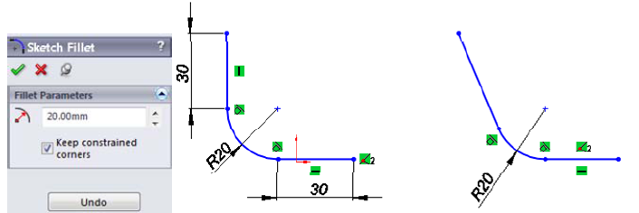

23-SKETCH CHAMFER
2 Boyutlu taslak objelerin köşelerine pah kırmak için kullanılan bir komuttur. Pah kırılırken Angle-Distance (Açı-Mesafe) veya Distance-Distance (Mesafe-Mesafe) seçeneklerinden biri uygulanır Esc veya Sketch Chamfer Özellik Yöneticisi üzerindeki OK butonuna tıklanarak komuttan çıkılır.
Ctrl tuşuna basılarak her iki obje seçilir. Chamfer komutuna girdikten sonra, Sketch Chamfer Özellik Yöneticisinden Chamfer Parameters Angle-Distance (Açı-Mesafe) ölçüsü girilir. Equal distance seçilirse her iki pah mesafesi aynı olur Daha sonra OK butonuna tıklanır.
Özellik Yöneticisi üzerindeki OK butonuna tıklanarak komuttan çıkılır.

24-OFFSET ENTITIES
Çizilen nesnelerin belli bir mesafe aralığında içeri veya dışarı kopyalanmasıdır. Bu butonu tıklandığında çıkan pencereye kopyalama aralık mesafesi girilmelidir Esc veya Offset Entities Özellik Yöneticisi üzerindeki OK butonuna tıklanarak komuttan çıkılır.
- Reverse: Çizilen nesnenin içeri veya dışarı kopyalamamız arasında seçim yaptırır.
Bi-directional seçilirse aynı anda hem içeri hem de dışarı kopyalama yapar.
Select Chain seçilirse nesne üzerinde herhangi bir yeri tıkladığımızda hepsini bir bütün olarak tanır. Eğer seçilmez ise sadece nesne üzerinde seçtiğimiz yeri kopyalama yapar.

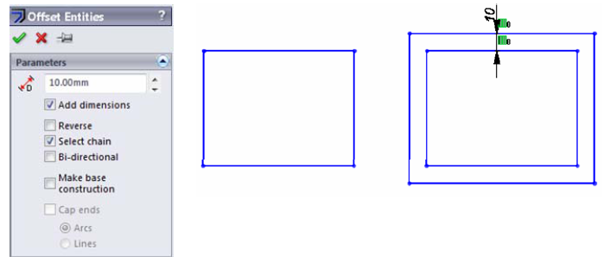

25- MIRROR ENTITIES
Nesnelerin belli bir eksen çizgisine göre simetriğinin alınmasını sağlayan bir komuttur. Simetrik parçaların çiziminde büyük kolaylık sağlamaktadır.
Simetri alınacak objenin Centerline çizgisi çizilir. Obje ve Centerline çizgisi Ctrl tuşu ile seçilir. Mirror komutuna girilerek objenin simetrisi alınır

26- DYNAMIC MIRROR ENTITIES
Önceden çizilmiş eksen çizgisini esas alarak çizim sırasında dinamik olarak simerisini alır.

27-TRIM ENTITIES
Birbirini kesen iki objenin dışarıda kalan kısımlarının budanması veya objenin kendisini silmek için kullanılan bir komuttur. Yalnız ellips, arc ve line tek bir kerede silinebilir. Trim komutunda iken silinecek obje parçası renk değiştirir. Bu obje parçasının üzerine tıklandığında obje veya obje parçası silinir

Trim Çeşitleri
a) Power Trim : Fare sağ tuşuna basılı tutarak izleyeceği yol boyunca objeleri budar.
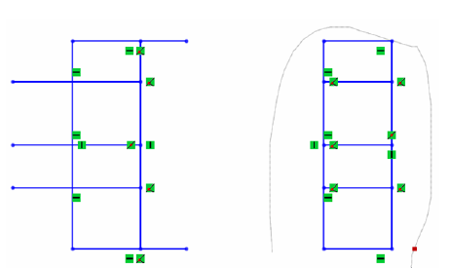

b) Corner : Seçilecek kenarların oluşturduğu köşeleri budar.

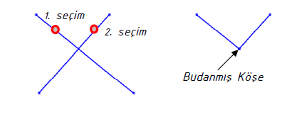

c) Trim Away Inside : İç Budama Önce Budamaya Sınır teşkil edecek çizgiler seçilir daha sonra budanacak objeler pencere içine alınır
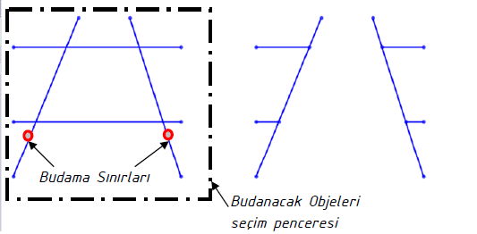

d) Trim Away Outside : Dış Budama Önce Budamaya Sınır teşkil edecek çizgiler seçilir daha sonra budanacak objeler pencere içine alınır

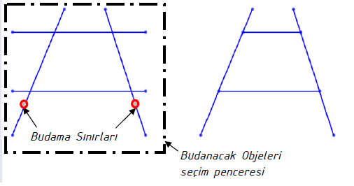

e) Trim to Closest : Klasik Budama Budanacak nesneler tıklanır.

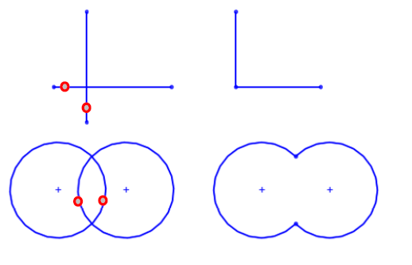

28- EXTENT ENTITIES
Doğrultusu yönünde bir nesne bulunan bir objeyi nesneye kadar uzatabilmek için kullanılan bir komuttur. Extend komutunda iken uzatılacak obje renk değiştirir. Bu objenin nesne yönü üzerine tıklandığında obje nesneye çarpana kadar uzar Esc ile komuttan çıkılır.

29-JOG LINE
2 Boyutlu objelere kanal açmak için kullanılan bir komuttur. Kanal çizgileri objelere paralel veya dik olur. Doğru üzerindeki kanalın başlayacağı yere tıklanır. Genişlik ve derinlik verilecek şekilde tıklanan nokta taşınır ve tekrar tıklanarak kanal oluşturulur

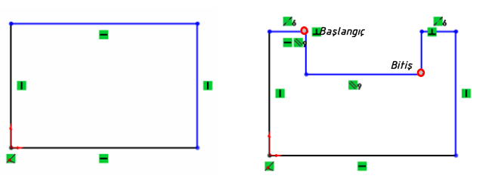

30-CONSTRUCTION GEOMETRY
Bir çizimi merkez çizgisine, merkez çizgisini ise sürekli kalın çizgiye dönüştürür. Bu komut 2 Boyutlu çizimi 3 boyut katı modele dönüşürken dikkate alınmaz. Esc veya Line Özellik Yöneticisi üzerindeki OPTIONS For construction kontrol kutusu seçilir OK butonuna tıklanarak komuttan çıkılır.

31-SPLIT CURVE
Çember, elips, veya spline nesnesini istenilen yerlerden bölmeye yarar. Obje seçildikten sonra komuta girilir. Bölünmesi istenilen yerler tıklanır.
- Split point noktasını seçip Delete ile silebiliriz.

32-MOVE ENTITIES
Move, seçilmiş objeleri taşımak için kullanılır. Esc veya Move Özellik Yöneticisi üzerindeki OK butonuna tıklanarak komuttan çıkılır.
Komuta girildikten sonra taşınacak 2 boyutlu obje(ler) seçilir. Bu seçilen obje(ler) renk değiştirir. Move Özellik Yöneticisinde Entities to Move altında seçilen obje görüntülenir. Parameters altında taşımayı temel teşkil eden Start Point boşluğuna tıklanır. İşaretleyicinin ucunda büyük nokta oluşur. Seçilmiş objenin taşımak istediğiniz herhangi bir noktasına fare sol tuşu ile tıklanır. Tıklanan yerde kalın çizgili koordinat sistemi oluşur. Seçilen objeler artık hareketli duruma gelir. İstenilen yere taşınarak, fare sol tuşu tıklanarak taşıma işlemi bitirilir.
- X/Y Taşıma yeri için objenin ‘x’ ve ‘y’ ekseni üzerindeki izdüşüm ilave değerleri verilir.

33-COPY ENTITIES
Copy seçilmiş objeleri kopyalamak için kullanılır. Esc veya Copy Özellik Yöneticisi üzerindeki OK butonuna tıklanarak komuttan çıkılır.
Komuta girildikten sonra kopyalanacak 2 boyutlu obje(ler) seçilir. Bu seçilen obje(ler) renk değiştirir. Copy Özellik Yöneticisinde Entities to Copy altında seçilen obje görüntülenir. Parameters altında kopyalamayı temel teşkil eden Start Point boşluğuna tıklanır. İşaretleyicinin ucunda büyük nokta oluşur. Seçilmiş objenin taşımak istediğiniz herhangi bir noktasına fare sol tuşu ile tıklanır. Tıklanan yerde kalın çizgili koordinat sistemi oluşur. Seçilen objeler artık hareketli duruma gelir. İstenilen yere kopyalanarak, fare sol tuşu tıklanarak kopyalama işlemi bitirilir.

34-ROTATE ENTITIES
Rotate, seçilmiş objeleri döndürmek için kullanılır. Komuta girildikten sonra döndürülecek 2 boyutlu obje(ler) seçilir. Bu seçilen obje(ler) renk değiştirir. Rotate Özellik Yöneticisinde Entities to Rotate altında seçilen obje görüntülenir. Parameters altında döndürmeyi temel teşkil eden Center of Rotation boşluğuna tıklanır. İşaretleyicinin ucunda büyük nokta oluşur. Seçilmiş objenin döndürme noktasına fare sol tuşu ile tıklanır. Tıklanan yerde kalın çizgili koordinat sistemi oluşur. Rotate Özellik Yöneticisi üzerindeki Rotate Angle kısmına döndürme açısı girilir. Seçilen objeler artık hareketli duruma gelir. Burada bir önizlenim oluşur ve OK butonuna basılır.

35-SCALE ENTITIES
Scale, seçilmiş objeleri boyutlarını büyütmek ve küçültmek için kullanılır. Esc veya Scale Özellik Yöneticisi üzerindeki OK butonuna tıklanarak komuttan çıkılır. Komuta girildikten sonra büyültülecek/küçültülecek 2 boyutlu obje(ler) seçilir. Bu seçilen obje(ler) renk değiştirir. Scale Özellik Yöneticisinde Entities to Scale altında seçilen obje görüntülenir. Parameters altında büyültme/küçültmeyi temel teşkil eden Base Point boşluğuna tıklanır. İşaretleyicinin ucunda büyük nokta oluşur. Seçilmiş objenin büyültme/küçültme referans noktasına fare sol tuşu ile tıklanır. Tıklanan yerde kalın noktalı referans noktası oluşur. İstenilen büyültme/küçültme faktörü ve kopyalama sayısı girildikten sonra OK butonuna tıklanır.

36-LINEAR STEP AND REPEAT
Bir objeyi, yatay ve dikey olarak istenilen sayıda ve eşit aralıklarla kopyalamak için kullanılan bir komuttur.

Direction 1: | Yatay mesafede çoğaltma doğrultusudur.
Direction 2: | Dikey mesafede çoğaltma doğrultusudur.
Number: | Yatay veya dikey doğrultuda obje çoğaltma sayısıdır.
Spacing: | Yatay veya dikey doğrultuda, çoğaltılacak iki obje arasındaki sabit mesafedir.
Angle: | Doğrultu açısıdır. Yatay doğrultudaki 0 derece, x eksen yönünü gösterir. Dikey doğrultudaki 90 derece, y eksen yönünü gösterir.
Reverse Direction: | Açıyı ters yöne çevirir.
Preview(Ön İzleme): | Basılı durumda dizi halinde kopyalamanın bir ön izlemesi görüntülenir.
OK: | Düğmeye basıldığında işlem tamamlanır.
Fixed: | İşaretli durumda iki obje arasındaki ölçülendirme görüntülenir.
Items to repeat: | Çoğaltmak istediğimiz nesne seçilerek bu kısma atar.
Instances: | Çoğaltılan objelere satır ve sütun sırasına göre numara verir.
Instances deleted: | Çoğaltılan objelerden çoğaltma esnasında silinecek objeleri bu kısma atar.

37-CIRCULAR STEP AND REPEAT
Bir objeyi, bir merkeze göre istenilen sayıda ve eşit aralıklarla kopyalamak için kullanılan bir komuttur.

Arc Radius: | Çoğaltılacak objenin merkeze göre yarıçap mesafesindeki uzunluğu
Arc Angle:
Center(X,Y): | Bu kısma çoğaltma merkezinin konumu girilir.
Step Number: | Çoğaltılacak objenin sayısı
Step Total angle: | Kaç derece içinde çoğaltma yapılacağıdır.
Equal: | ’total angle’ derecesine göre eşit aralıklarla çoğaltılmasıdır. Eğer seçilmemişse
Constrain spacing aktif olur ve iki obje arasındaki açı değeri verilir.

